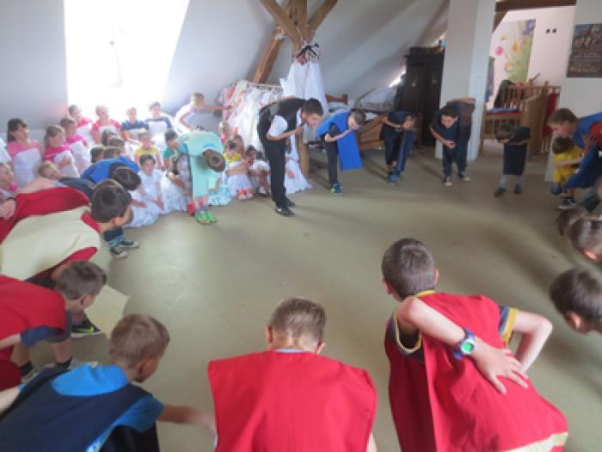

SADRŽAJ

- RAZREDNA NASTAVA
  - Obilježavanje važnih datuma
  - Dodatna nastava ( matematika /priroda i društvo)
  - Izvananastavne aktivnosti
  - Izvanučionička nastava
  - Projekti
- PREDMETNA NASTAVA
  - Izvannastavne aktivnosti
  - Izborna nastava
    - Izborni sadržaji redovnih predmeta
  - Dodatna/dopunska nastava
  - Terenska nastava
  - Projekti
- ŠKOLSKA KNJIŽNICA
- UČENIČKA ZADRUGA „VRIJEDNE RUKE“

Izvješće o ostvarivanju Školskog kurikuluma objavljeno je na web stranici škole.
www.os-veliko-trojstvo.skole.hr
Zahvaljujem se svim učenicima, učiteljima, stručnim suradnicima, ostalim djelatnicima škole, roditeljima i vanjskim suradnicima što su pomogli u realizaciji.
Ravnateljica škole Valna Bastijančić Erjavec
RAZREDNA NASTAVA
OBILJEŽAVANJE VAŽNIH DATUMA | NOSITELJI | NAČIN REALIZACIJE | VREMENIK | Foto dokument
Međunarodni dan pismenosti | Učitelji i učenici RN, knjižničarka | -satovi razrednika, školska knjižnica, panoi | 8.9. | 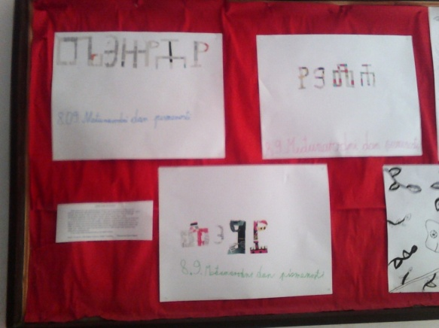
Hrvatski olimpijski dan | Učitelji i učenici RN | -izraditi olimpijske krugove od krep papira i savitljive žice  -izraditi plakat o olimpijskim igrama  -igrati različite igre na otvorenom | 10.9. | 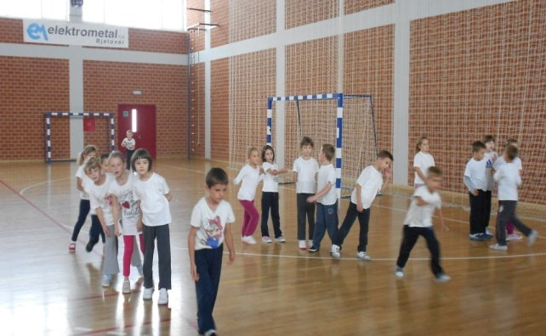
Pozdrav jeseni | Učitelji i učenici RN | -o-objasniti i uočiti uzročno-posljedičnu vezu između ljetnih promjena u prirodi te ponašanja ljudi i životinja kao najavu dolaska jeseni, uočiti i imenovati glavna obilježja vremenskih prilika u jesen u zavičaju držati nastavu u prirodi | 23.9. | 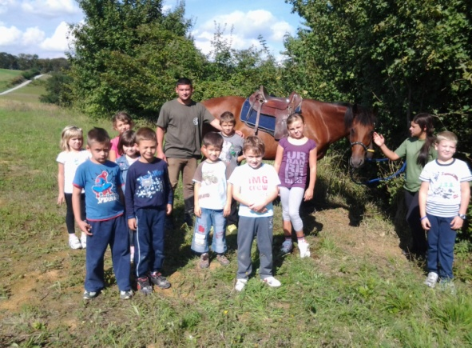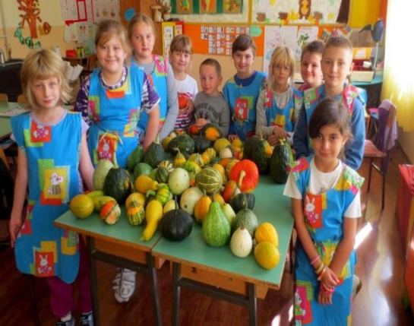
Dan za zdrave zube | Učitelji i učenici RN, stomatolog | -razvijanje svijesti o očuvanju zdravlja  -prigodno uređenje panoa | 24. 9. | Razgovor o higijeni zuba ZO
Međunarodni dan djeteta (dječji tjedan | Učitelji i učenici RN, načelnik općine | -prijem kod načelnika općine  -pisanje poruka odraslima  -djeca čitaju svoje poruke na BBR-u  -slanje poruka u balonima  -igranje igara bez granica | 14.10. | 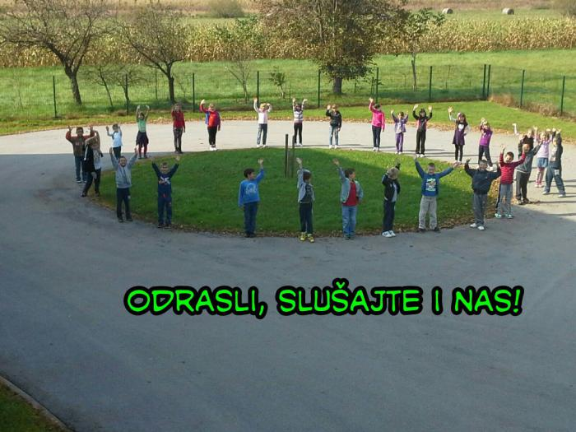
Međunarodni dan pješačenja | Učitelji i učenici RN | -obilježavanje Međunarodnog dana pješačenja  -pješačka tura po izboru | 15.10. | 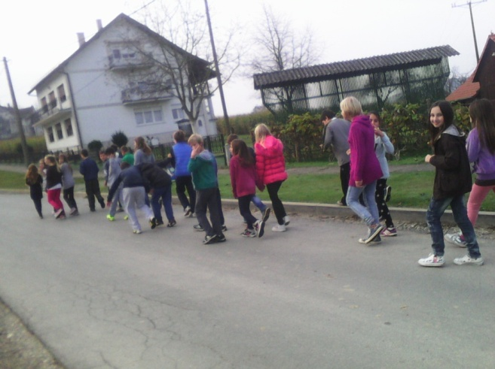
Dani kruha i zahvalnosti za plodove zemlje | Vjeroučitelj,učitelji i učenici RN | -posjet pekari, posjet Etno parku (hiža, štagalj, ambar, krušna peć, kukuruzana) zajedničko pripremanje kruha | 17.10. | 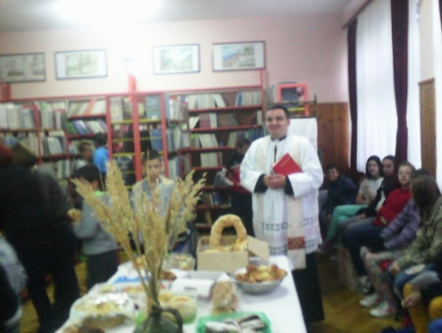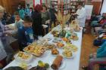
Dan jabuka | Učitelji i učenici RN, kuharica | -posjetiti školski voćnjak, izraditi slikovnicu o jabukama  -berba jabuka  -kuhanje kompota | 20.10. | 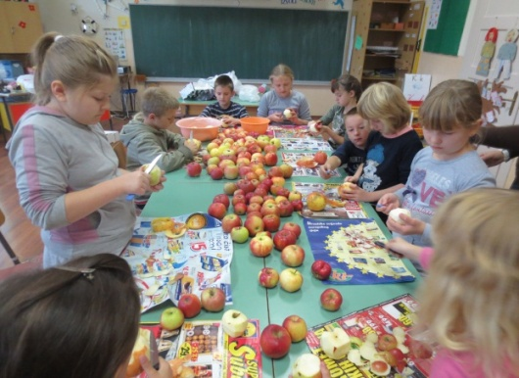
Međunarodni dan školskih knjižnica | Učitelji i učenici RN, knjižničarka | -posjetiti školsku knjižnicu  -održati nastavni sat lektire u suradnji s knjižničarkom | 25.10. | 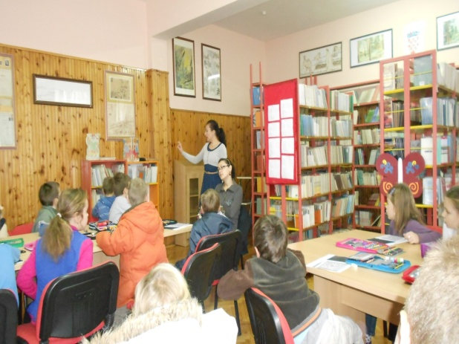
Svi sveti | Učitelji i učenici RN, vjeroučitelji | -paljenje svijeća za poginule branitelje, preminule učitelje naše škole | 1.11. | 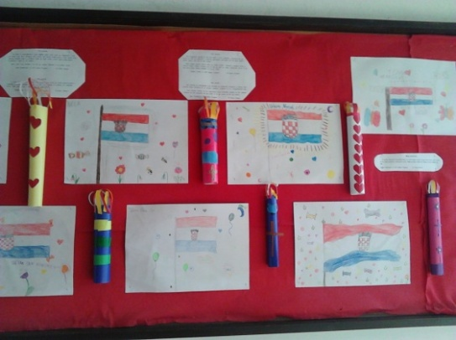  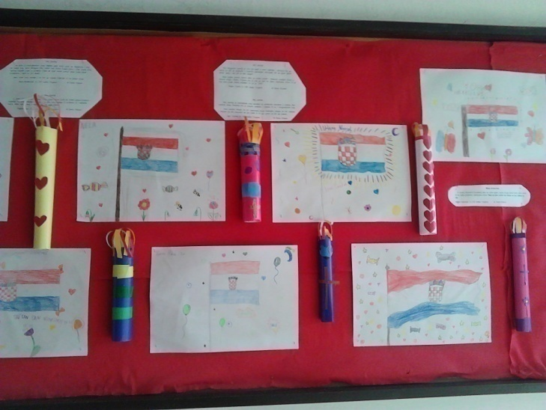
Sjećanje na Vukovar | Učitelji i učenici RN | -posjet Spomen parku poginulih branitelja općine Veliko Trojstvo-  upoznati se sa stradanjem Vukovara u Domovinskom ratu  -razvijati negativan stav prema ratu kao načinu rješavanja problema | 18.11. | 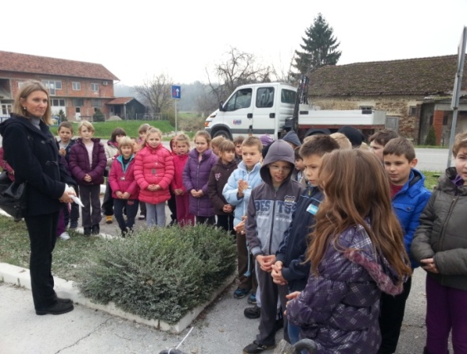
Posjet Zagrebu ( Prirodoslovni muzej, Cinestar) | Učitelji i učenici RN | -posjet  kinu i muzeju | 29.11. | 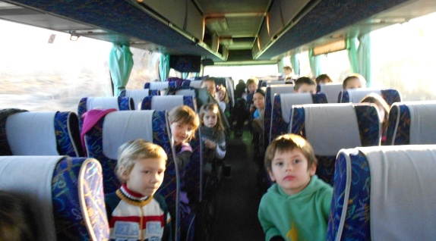  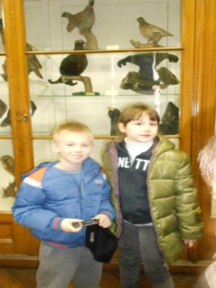
Sv. Nikola | Učitelji i učenici RN,  vjeroučitelji | -pripremiti igrokaz za doček sv. Nikole  -šivati krpene čizme | 6.12. | 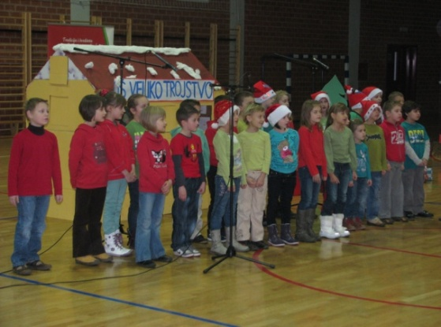
Pozdrav zimi | Učitelji i učenici RN | -kroz zimske radosti razvijati kulturno ponašanje na snijegu i promoviranje zdravog načina života  -održati nastavu u prirodi | 21.12. | 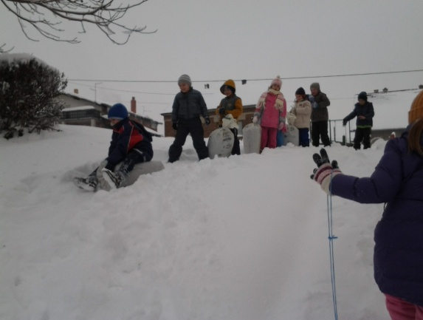

Valentinovo | Učitelji i učenici RN | -izraditi srca od filca (male privjeske)  -poticanje svijesti, stvaralaštva i zajedništva, društveno-humanistički rad | 14.2. | 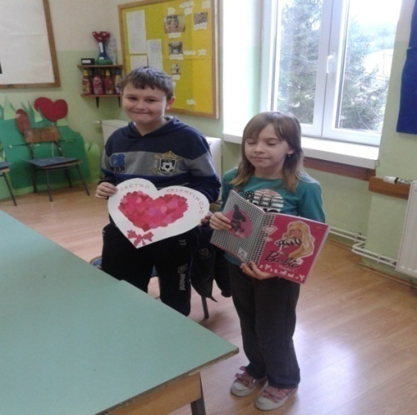
Klokan bez granica, međunarodno natjecanje iz  matematike | Učitelji i učenici RN | -priprema učenika  kroz rješavanje  problemskih  zadataka iz literature  i probnih testova | 20.3. | 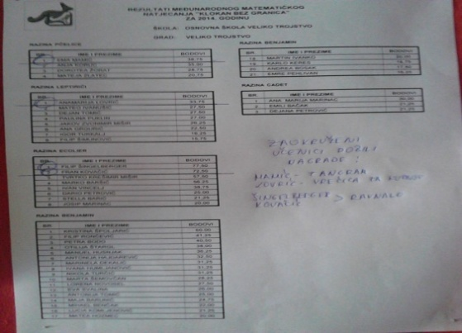
Pozdrav proljeću | Učitelji i učenici RN | -upoznati promjene u prirodi, raspoznati biljke proljetnice, uočiti buđenje biljaka i životinja  -održati nastavu u prirodi | 21.3. | 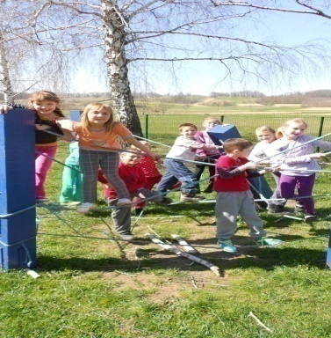  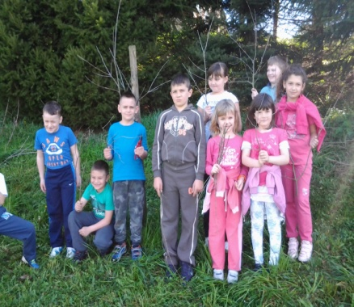
Svjetski šuma/dan voda/meteorološki dan | Učitelji i učenici RN, gost predavač | -Izraditi prezentaciju o ugrožavanju i zaštiti šuma  -posjetiti ribnjak, meteorološku postaju  -održati nastavu na ribnjaku uz gosta predavača | 21., 22. i 23. 3. | 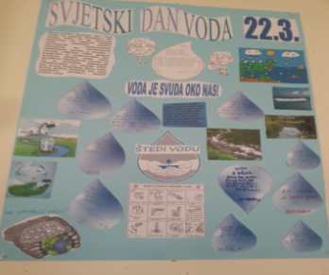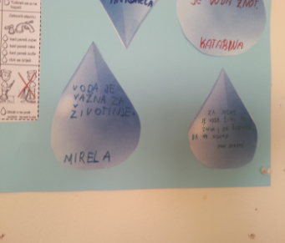
Majčin dan | Učitelji i učenici RN | U petak, u Društvenom domu Šandrovac, održana je već tradicionalna priredba povodom Majčinog dana. Učenici razredne nastave i male škole, zajedno sa svojim učiteljicama, s radošću su priredili pjesme, plesove, igrokaze i recitacije sve kako bi razveselili svoje mame. | 8. svibnja 2015. | 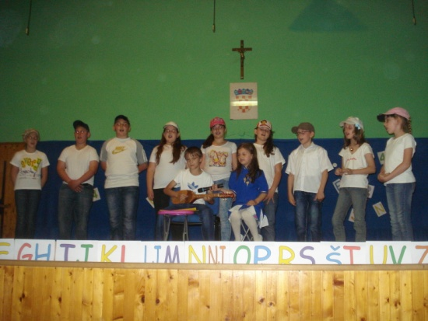
Dan škole | Učitelji i učenici RN | učenici i djelatnici OŠ Veliko Trojstvo proslavili su svoj 189 Dan škole Zajedno sa svojim učiteljima, učenici su pripremili bogat kulturno umjetnički program, kojim su pokazali, kako njihove ambicije, volja, mašta i stvaralačka kreativnost ne poznaju granice. | 22.5. | 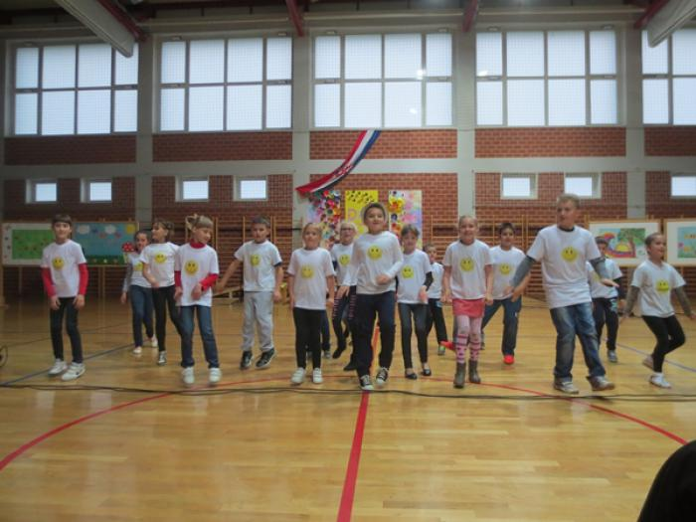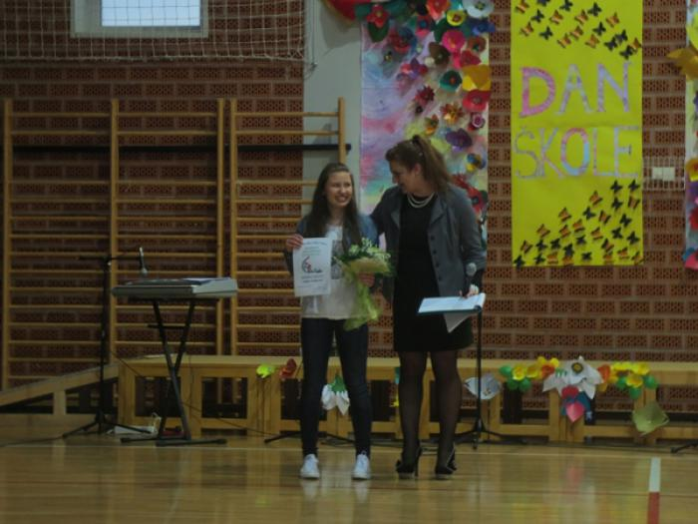
Cvjetni korzo  (uključivanje u aktivnosti DND Bjelovar) | Učitelji i učenici RN, DND Bjelovar | Sudjelovali suPO Malo Trojstvo, koji su si za tu prigodu izradili kostime veselih hrastova i žireva, učenici PO Šandrovac, koji su bili rascvjetane livada i učenici uključeni u Produženi boravak OŠ Veliko Trojstvo, koji su se predstavili kao rasvjetani kaktusi. | 12.6. | 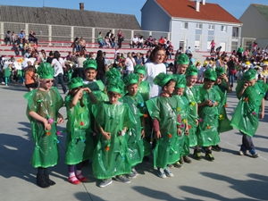
Vladine sportske igre | Učitelji i učenici RN | Svi učenici i nastavnici naše škole, vedrinom i sportskim duhom zaigrali su razne sportske igre, te se s tugom u srcima i sportskim duhom prisjetili dragog nastavnika i kolege. | 5. lipnja 2015. | 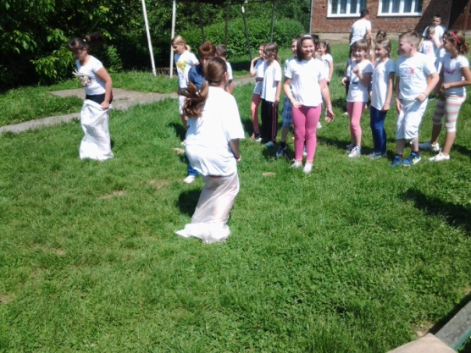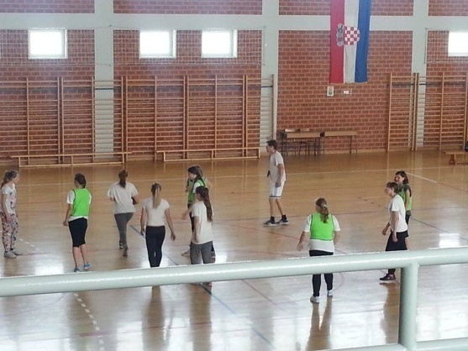
Svjetski dan zaštite okoliša | Učitelji i učenici RN | -izraditi eko slikovnicu o ugrožavanju i zaštiti okoliša | 5.6. | 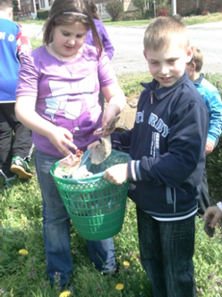
Ribnjaci-Šandrovac sportske ribnjake Športske ribolovne udruge općine Šandrovac "Gradina | Učitelji i učenici RN | uz pomoć obučenih ribića upoznaju tajne uspješnog ribolova. Osim ove mirne i strpljive rekreacije, na zabavan način ponavljaju naučeno gradivo o vodama u svom zavičaju. | 5.6. | 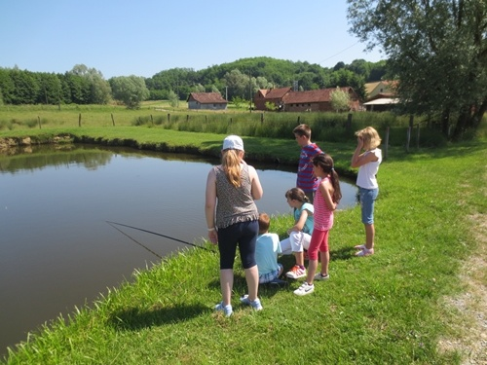
jednodnevni izlet u Crikvenicu | Učenici 4. razreda matične škole Veliko Trojstvo s učiteljicom Dariom Klasan, vjeroučiteljicom Martinom Pavičić i dvjema asistenticama u nastavi | Oko 11.00 sati, neposredno nakon dolaska na odredište, došlo je vrijeme za prvo osvježenje u suncem obasjanom Jadranskom moru. Kupanje, igre u vodi, razgovor i odmor u hladu, smijeh i zadovoljstvo, nije nikom od prisutnih bilo strano. | , 9. lipnja 2015. | 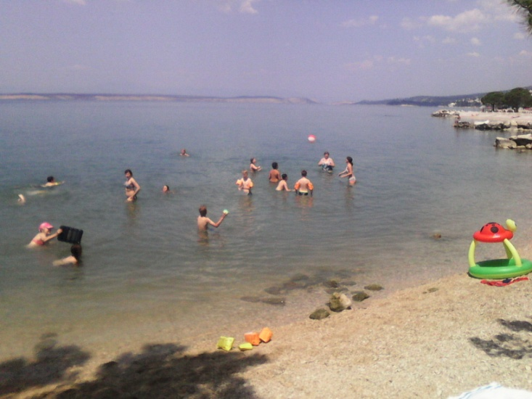
Draganić, nadomak grada Jastrebarsko, kako bi posjetili kuriju "Contessa" | učenici Područnih odjela Malo Trojstvo, Šandrovac i Ćurlovac -1 i 2. razred, zajedno sa svojim učiteljicama | Na svom bajkovitom putovanju, upoznali su dvorac Erdody u Jastrebarskom, crkvu sv. Jurja u Draganiću i na kraju u kuriji "Contessa" upoznali carske konje lipicance, na kojim su imali priliku i jahati, poslušali su legende o lovačkim i damskim sobama, oblačili haljinice za grofice i princeze, odore za hrabre vitezove, uvježbavali otmjeni ples grofica i vitezova. | U srijedu, 10. lipnja 2015. | 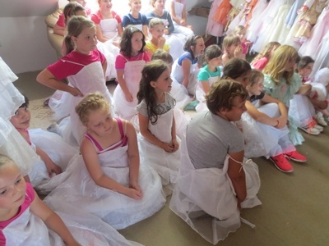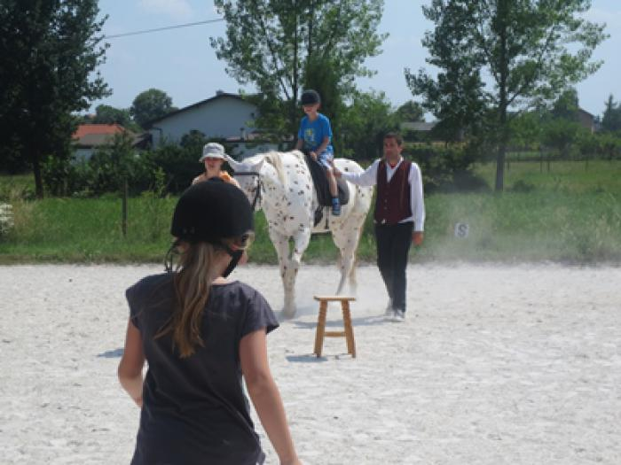

Predmetna nastava
izvannastavne  aktivnosti |  | KROS – županijsko natjecanje 30. listopada 2014. u ŠRC Kukavica održano je županijsko natjecanje osnovnih i srednjih škola u krosu. Našu školu predstavljalo je 7 učenica i učenika. Ukupno je sudjelovalo 15 ekipa osnovnih škola u muškoj i ženskoj konkurenciji. U ekipnom poretku naše učenice su zauzele 9., a učenici 6. mjesto. NOGOMET – međuopćinsko natjecanje 22. siječnja 2015. u Rovišću je održano međuopćinsko natjecanje u nogometu za učenice 7. i 8. razreda. Pobjedom 4:2 protiv učenica iz OŠ Nova Rača naša škola je zauzela 2. mjesto u skupini i izborila županijsku završnicu. OŠ Veliko Trojstvo predstavljalo je 10 učenica.  NOGOMET – županijsko natjecanje 3. veljače 2015. u Rovišću je održano županijsko natjecanje u nogometu za učenice 7. i 8. razreda. Našu školu predstavljalo je 9 učenica i zauzele su 5. mjesto u ukupnom poretku. KOŠARKA – županijsko natjecanje za učenice 7. i 8. razreda 12. veljače 2015. naša škola je bila domaćin županijske završnice u košarci za učenice 7. i 8. razreda. OŠ Veliko Trojstvo predstavljalo je 10 učenica i zauzele su 4. mjesto.  KOŠARKA – poluzavršnica Državnog prvenstva za učenice 5. i 6. razreda  20. svibnja 2015. u Novigradu Podravskom je održana poluzavršnica Državnog prvenstva u košarci za učenice 5. i 6. razreda. Našu županiju predstavljalo je 8 učenica iz OŠ Veliko Trojstvo i zauzele su 4. mjesto.
ŠŠK
BILOGORSKI VIJENAC
(V.-VIII.razred)
Klub mladih tehničara-  KMT OŠ Veliko Trojstvo |  | Dvadesetak učenika redovito pohađa izvannastavnu aktivnost, uglavnom učenici petog razreda i sedmog. Tijekom prvog polugodišta pripremali smo radove za prodajnu izložbu na Bilogorskoj božićnici.  U subotu, 30.5.2015. godine, zajedno s nastavnikom tehničke kulture Ivanom Rajszom, naši mali majstori Emre Pehlivan i Manuel Husnjak, uputili su se u Kraljevicu, na državno natjecanje "Danas mali, sutra veliki majstor". Plasman na državno natjecanje, osvojili su prvim mjestom na županijskom natjecanju. Na državnom natjecanju sudjelovale su županije iz cijele Hrvatske. Naši predstavnici osvojili su visoko 7. mjesto.
Pjevački zbor  V.-VIII. razred |  | Nastupi na školskim priredbama i domaćinstvima:
Novinarska družina  (V.-VIII.razred) |  | Novinarska družina sastaje se četvrtkom sedmi sat ili prema potrebi. Broji desetak članova koji se trenutno upoznaju sa osnovama školskog novinarstva i novinskim vrstama. Novi broj Cvrčka je u izradi, ali se zbog nedostatka materijalnih sredstava neće tiskati.
Mažoretkinje  (velike) |  | Aktivnost se odvija svakog petka u 13:20 sati. Mažoretkinje su sudjelovale na maskenbalu (13.02) u programu na natjecanju “Danas mali sutra veliki majstor“(25.04.), na priredbi za Dan škole(22.05.)  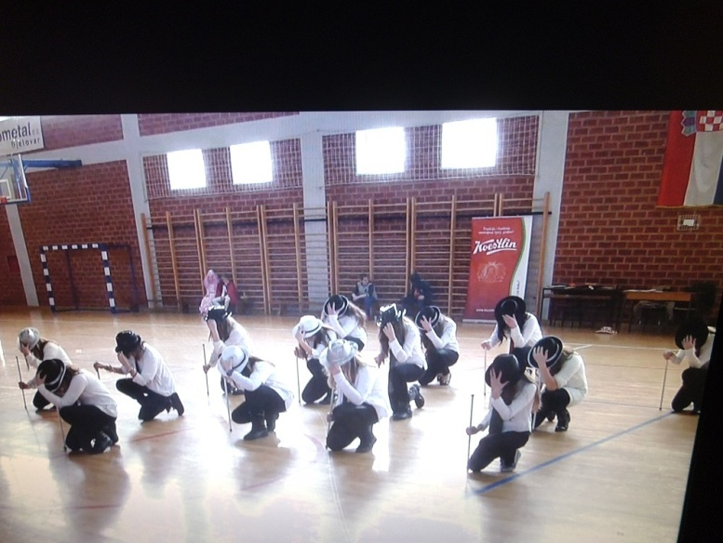  1..Nella Faltak 9. Andrea Bosak  2. Veronika Đipalo 10. Monika Kovač  3. Tea Komljenović 11. Nella Novosel  4. Antonia Štargl 12.Veronika Hajdarević  5. Ivana Barberić 13. Leona Lukarić  6.Katarina Seni 14. Matea Konjušić  7. Matea Hozmec  8. Ivana Poljan
IZBORNA NASTAVA  Njemački jezik  (IV.-VIII.razred) |  | IZBORNA NASTAVA iz njemačkog jezika održava se dva puta tjedno od 4. – 8. r.  Ukupan broj učenika uključen u izbornu nastavu je 90.  Svi sadržaji predviđeni planom i programom su ostvareni.
Informatika  (V.-VIII.razred) |  | Pohađaju je svi učenici predmetne nastave osim jednog učenika petog razreda i jedne učenice šestog razreda. Obavljamo redoviti program, učenici prolaze kroz poučavanju u Microsoft Office-u te upravljaju računalom i upoznavaju se sa sigurnosti rada na Internetu.
Rimokatolički  vjeronauk |  | U potpunosti realiziran
Izborni sadržaji redovnih predmeta  Geografija |  | Učenici petih razreda upoznati su sa kompasom i orijentacijom, vježbati geografske vještine orijentiranja u prirodi.  Učenici šestih razreda tijekom prosinca istraživali i prezentirali proslavu Božića u Aziji i Africi.  Učenici sedmih razreda u prosincu istraživali i prezentirali obilježavanje Božića u Europi.  Učenici osmih razreda istraživali obilježavanje Božića u RH i Velikom Trojstvu.
Engleski  jezik |  | U sklopu hrvatskog olimpijskog dana razgovarali smo o različitim sportovima kojima se učenici bave u slobodno vrijeme te ukazali na važnost bavljenja sportom Učenici su aktivno sudjelovali u sportskim igrama povodom obilježavanja hrvatskog olimpijskog dana  U 5. razredu smo u sklopu dana kruha razgovarali o zdravoj prehrani te smo ponovili nazive pojedinih dnevnih obroka. Učenici su svrstavali riječi u kategorije (healthy / unhealthy food; I like/ I don`t like).  U 7. razredu proširili smo znanje o povijesti Sjedinjenih Američkih država. Učenici su naučili o znamenitostima Washington D.C.-a, New Yorka i Californie  U 8. razredima proširili smo znanje o Velikoj Britaniji. Naučili su o znamenitostima Velike Britanije te o poznatim ljudima i životu u Velikoj Britaniji
Dodatna nastava  Hrvatski jezik  (5.-8.razred) | - Prvo polugodište – nastup na Božićnoj priredbi  Drugo polugodište:  Natjecanje u poznavanju hrvatskoga jezika- županijska razina, 2.3.2015.,Rovišće  Rafaela Kalfić, 8.razred-treće mjesto  Kristina Špoljarić, 8.razred-peto mjesto  Sudjelovanje recitatora na Danu škole.
Njemački jezik | održava se za učenike 8. razreda. Učenice Rafaela Kalfić i Rebeka Kalfić sudjelovale su na županijskom natjecanju 3.03. 2015. i ostvarile sljedeće rezultate: Rafaela Kalfić 1. mjesto , a Rebeka Kalfić 3. mjesto.
Priroda i biologija | Dodatnu nastavu pohađaju učenici 5. i 6. razreda dok učenicima iz 7. razreda dajem dodatne zadatke za domaću zadaću koje analiziramo u školi na satu. Od idućeg polugodišta počinjemo sa pripremama za školsko natjecanje.  Dodatna nastava se počela održavati od 18. studenog 2013. godine nekoliko puta tjedno prema potrebi.  Teme koje su obrađene vezane su uglavnom za zaštitu okoliša, važnost recikliranja, bioindikatore i ugrožene biljne i životinjske vrste u Republici Hrvatskoj.  Svi razredi imali su zadatak napisati i osmisliti i projekt vezan uz zaštitu okoliša i prirode u školi i/ili sredini u kojoj se nalaze. Najbolje prijedloge imali su učenici 5.og i 6.a razreda koje sam poslala na natječaj „Ekologija pobjeđuje-Emmezeta nagrađuje!“ Cilj ovoga natječaja je probuditi svijest o zaštiti okoliša i prirode među učenicama i učenicima osnovnih škola na području Republike Hrvatske te potaknuti proaktivan stav u zaštiti okoliša i prirode kako bismo doprinijeli odgoju odgovornih i samosvjesnih učenica i učenika koji će zaštitu okoliša i prirode smatrati prioritetnim ulogom za budućnost.  Ako projekt zadovolji kriterije, škola prima obavijest do 20.1.2014. i kreće se u njegovu realizaciju.
Engleski jezik  8. razred | -tijekom nastavne (i školske godine, 1 sat tjedno). Školsko natjecanje iz engleskog jezika održano je 22.1.2015. godine. Natjecanju su pristupili: Rebeka Kalfić, Rafaela Kalfić, Nikola Turčić, Ivana Humljanović
Povijest | Sedmi razredi su bili 21.travnja 2015. na terenskoj nastavi u etno- okućnici gdje im je Karmela Ivanko držala predavanje na temu Veliko Trojstvo na prijelazu stoljeća.  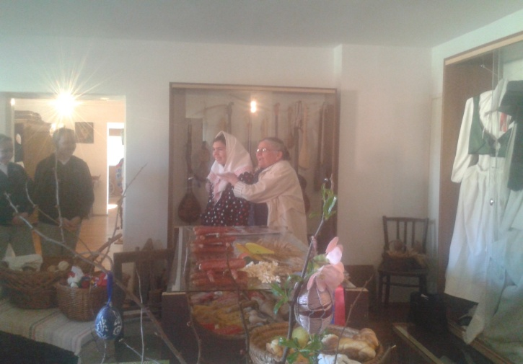  Terenska nastava sedmih razreda iz povijesti, likovne kulture i vjeronauka u Bjelovar nije realizirana.  Osmi razredi su bili na terenskoj nastavi u Spomen- sobi 6. svibnja (8.a) i 12. svibnja (8.b) kako bi se bolje upoznali s ulogom Velikog Trojstva u Domovinskom ratu. Predavanje im je održao Josip Čeh.  Pripremanje učenica 7. i 8. razreda za natjecanje ( dvije učenice sedmih i šest učenica osmih razreda)
Dopunska nastava  Hrvatski jezik  5.-8. razred | Dopunsku nastavu pohađa otprilike petero učenika koji se smjenjuju prema potrebama u usvajanju nastavnog sadržaja. Dopunska nastava temelji se prvenstveno na područje jezika te usmenog i pisanog izražavanja u čemu učenici i imaju najviše poteškoća koje su manifestiraju lošijim ocjenama.  Dopunska je kombinirana skupina za učenike 5., 6.,7. razreda.
Matematika  (5.-8. razred) | Dopunsku nastavu pohađa otprilike 15 učenika koji se izmjenjuju prema potrebama u usvajanju nastavnog sadržaja. Dopunska nastava temelji se na vježbi zadataka prema individualnim potrebama učenika . Dopunska je kombinirana skupina za učenike 5.6.i 7.,8. razreda. Napomenula bih da učenici imaju mogućnost dolaženja na dopunsku nastavu, osobito učenici 8. razreda koji imaju slabi odaziv.  Nastavnici Ksenija Mohenski i Miran Kapelac
Fizika | Dopunsku nastavu iz fizike pohađa otprilike desetak učenika sedmih i osmih razreda. Učenici imaju priliku dolaziti na dopunsku nastavu iz fizike svaki četvrtak, ali često je slab odaziv. Učenici slabije usvajaju računske zadatke, stoga se isti više rade na dopunskoj nastavi.
Engleski jezik | Dopunsku je nastavu tijekom nastave pohađalo svega troje učenika od kojih su dvojica iz drugog razreda te jedna učenica iz sedmog razreda. Uglavnom su tražili pomoć oko abecede i izgovora, rjeđe iz zadaće.
Povijest | Dopunsku nastavu pohađa otprilike 10-ak učenika koji se izmjenjuju prema potrebama u usvajanju nastavnog sadržaja. Dopunska nastava temelji se na rješavanju radne bilježnice te pitanja koja učenicima unaprijed pripremam za pismene provjere te ispravljanje ocjena prema individualnim potrebama učenika . Dopunska je kombinirana skupina za učenike 5.6.i 7.,8. razreda. Napomenula bih da se učenici viših razreda(7.i 8.r.) vrlo slabo odazivaju na dopunsku.
Terenska nastava | 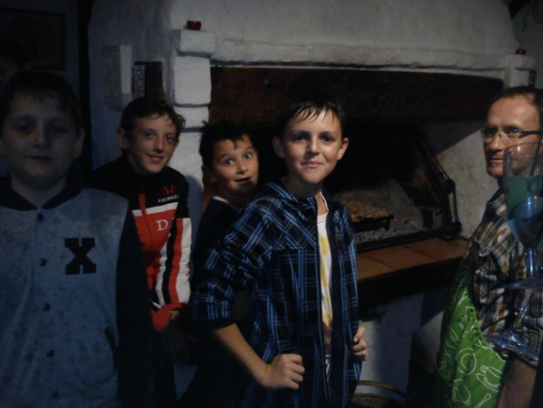  Terenska nastava: šesti razred je u listopadu 2014. prema kurikulu ostvario terensku nastavu u Ribnjačku-Na Malenom brijegu.  S obzirom da nas je od polaska pratila velika kiša,ostvarili smo dio plana puta koji se odnosi na unutarnji prostor. Učenici su imali radionicu izrade domaćih knedla sa šljivama koje su potom i degustirali. Vidjeli su i sve životinje na imanju.
učenici 6., 7.a i 7. b sa razrednicima otputovali su dana 10.04. u Zagreb i pogledali niz skladbi od operete do rock opere u koncertnoj dvorani „Vatroslav Lisinski“. Posjetili smo i botanički vrt u Zagrebu.
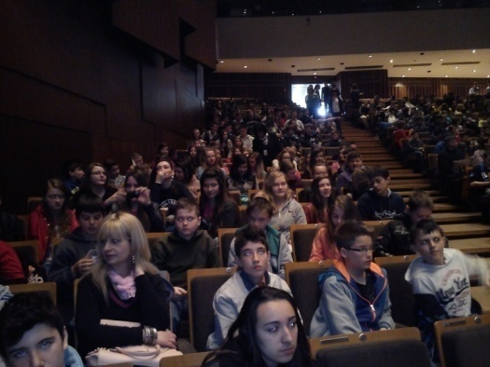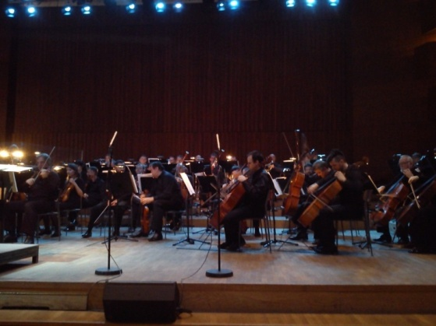
Projekti | Univerzalna sportska škola - Univerzalna sportska škola počela je sa radom u listopadu i trajat će do svibnja. Održava se srijedom i petkom po jedan školski sat, a polazi ju 25 učenika razredne nastave.  Dječji tjedan- na satovima razrednika učenici su pisali poruke upućene odraslima, potom je najbolja poruka iz razrednog odjela zavezana na balon koji je pušten u zrak.  Crveni križ-10. listopada 2013. Učenici predmetne nastave sudjelovali su u akciji „Solidarnost na djelu“, formirano je petnaestak grupa od po troje učenika prema mjestima prebivališta. Akcija je uspješno provedena i prikupljeno je oko 3000 kuna  Škole za Afriku - U prvom polugodištu najavljen je plan realizacije projekta škole za Afriku i obavljen idejni razgovor s voditeljicom aktiva predmetne nastave te dogovoreno da se ideja predloži na prvom aktivu u drugom polugodištu.  Vijeće učenika – 2.10. održan je jedan sastanak Vijeća učenika na kojem je izabran predsjednik, zamjenik i zapisničar, na sastanku su predstavljene teme rada u šk.god.2013./14.Učenici su upoznati i sa odredbama Zakona o odgoju i obrazovanju, s Pravilnikom o kućnom redu škole i pravilnikom o ocjenjivanju i pedagoškim mjerama te sa školskim kurikulom.
Školska knjižnica | Nacionalni projekt „Čitamo mi, u obitelji svi“ neće biti ostvaren, kao ni književni kviz „Čitanjem do zvijezda“ zbog manjka materijalnih sredstava.  Mjesec hrvatske knjige ( 15.10.-15.11.) obilježen je posjetom prvog razreda knjižnici, kao i posjetom učenika Malog Trojstva  Lektira na drugačiji način 20.11.2013. Ćurlovac u knjižnici ( 1.i 4.razred)- obrada lektire Družba Pere Kvržice 22.10.2013. Prvašići u knjižnici – upoznavanje s knjižnicom i knjižničarkom  Sati lektire na drugačiji način te Pričopričalice ostvarene sa učenicima koji su provodili slobodno vrijeme u knjižnici, tijekom godine – radionice, pričaonice, izrada plakata, projekcije filmova, power point prezentacije.  Važni datumi ( Međunarodni dan pismenosti, Mjesec hrvatske knjige, Dan školskih knjižnica, Međunarodni dan materinskog jezika te Dani hrvatskog jezika) ostvareni su izradom panoa, izložbom prigodnih knjiga u šk.knjižnici, izradom power piont prezentacija te njihovom projekcijom, tematskim razgovorima s učenicima…
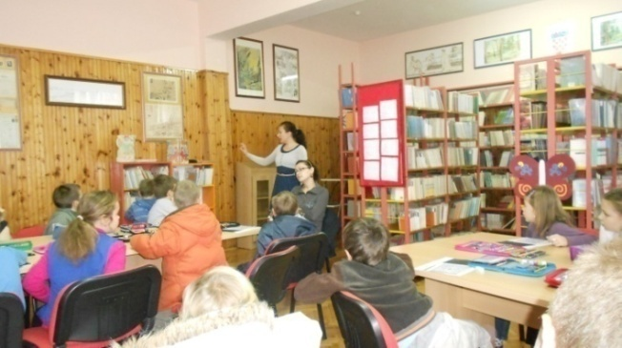
IZVJEŠĆE O RADU UČENIČKE ZADRUGE VRIJEDNE RUKE U ŠKOLSKOJ GODINI 2014./2015
Izrada prigodnih ukrasa za božićni sajam | 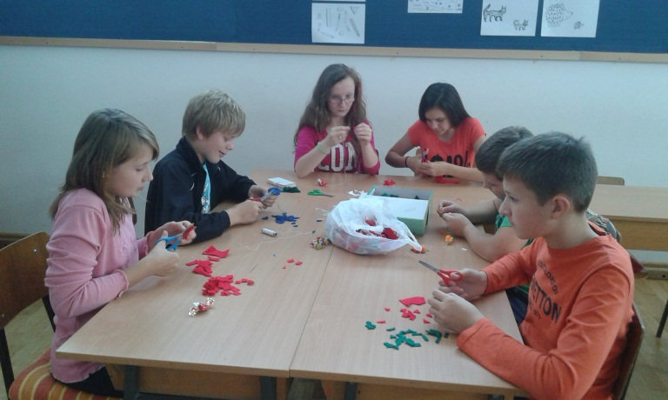  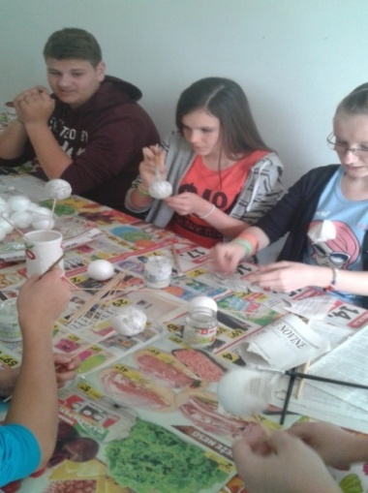  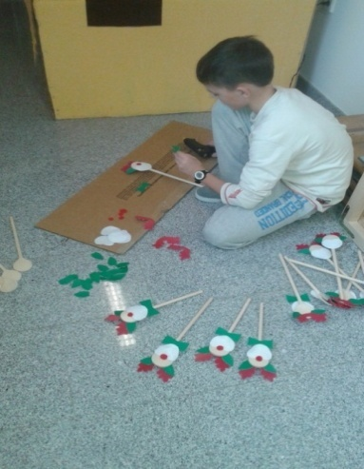
Božićni sajam na priredbi povodom dolaska Sv. Nikole | 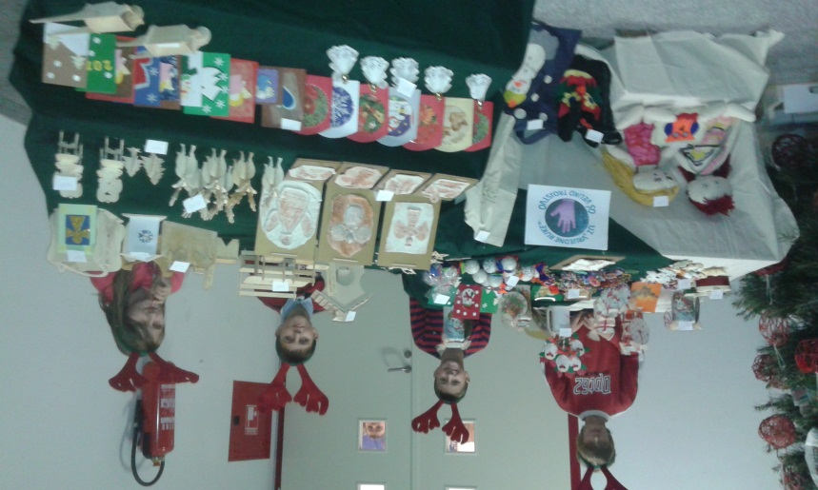
Božićni sajam na Bilogorskoj božićnici | 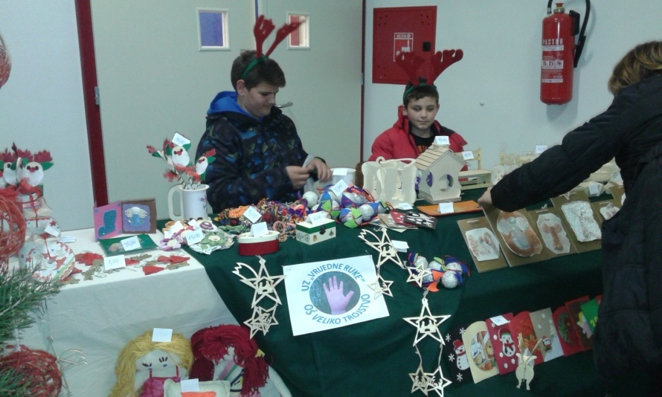
Radionica izrade broševa zajedno s roditeljima i ostalim djelatnicima škole | 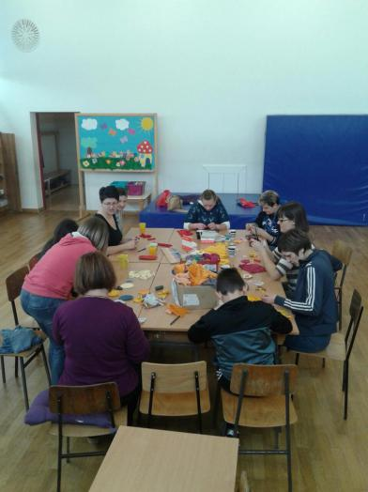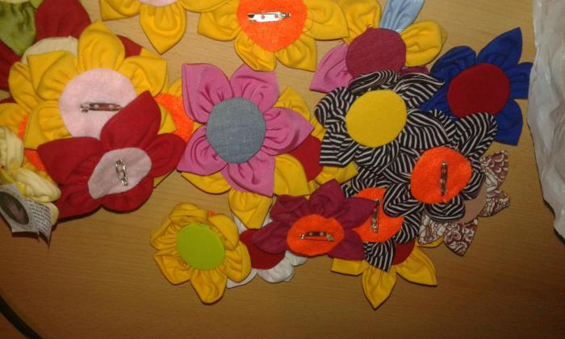
Recikliranje vrećica | 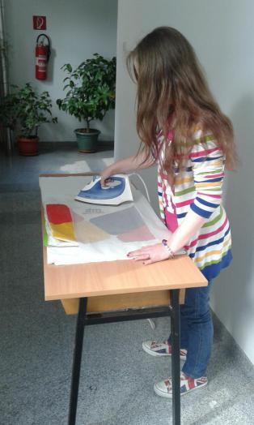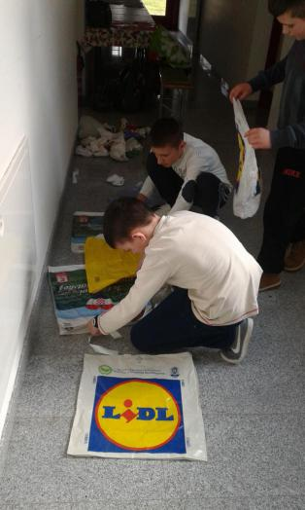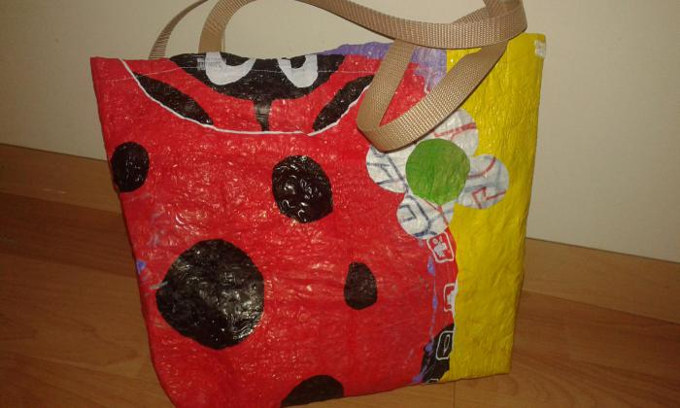
Županijska smotra učeničkih zadruga-Pitomača | 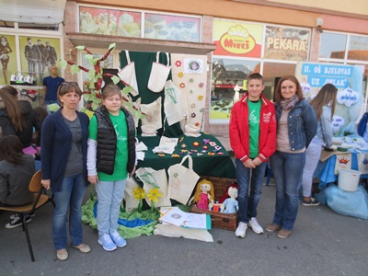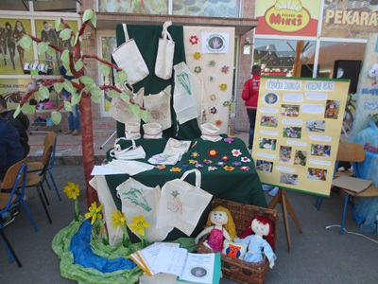
Modna revija povodom Dana škole u recikliranim haljinama i s torbama od domaćeg platna i žutice | 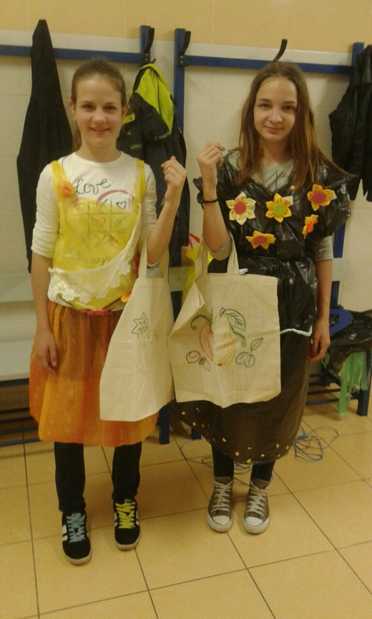

Voditeljica zadruge: učiteljica Sanja Vranješević
Na osnovi članka 28. Zakona o odgoju i obrazovanju u osnovnoj i srednjoj školi i članka 76. podstavak 17. Statuta Osnovne škole Veliko Trojstvo, na prijedlog Učiteljskog vijeća , Vijeća roditelja i ravnateljice škole , Školski odbor na sjednici održanoj 30.rujna 2015. donosi
Izvješće o ostvarivanju Školskog kurikuluma za 2014./2015. školsku godinu

Ravnateljica škole Predsjednica školskog odbora:

Valna Bastijančić Erjavec Adica Šimatović

